INFORME DE COOPERACIÓN TÉCNICA:
ASISTENCIA TÉCNICA, CAPACITACIÓN Y APOYO LOGÍSTICO PARA CUMPLIMIENTO DE PLAN OPERATIVO ANUAL 2024

Área Administrativa a Cargo: Subdirección de Recursos Humanos y Profesionalización de Personal.
Responsable: Licenciado Nicolás Martínez Ardón / Licenciada María Valentina Flores Aguilar
Fecha: Noviembre 2024
- INTRODUCCIÓN
Durante los meses de noviembre y diciembre del 2024, el Departamento de Profesionalización y Desarrollo de la Subdirección de Recursos Humanos y Profesionalización de Personal realizó gestiones para celebrar una serie de capacitaciones con temática de Derechos Humanos que, en conjunto, conformarían una iniciativa educativa para integrantes de todas las dependencias del Instituto. Estas capacitaciones fueron divididas a lo largo de seis semanas. A lo largo de la primera y última semana (del 4 al 8 de noviembre y del 9 al 13 de diciembre), se recibió apoyo logístico y material por parte de la Agencia de Estados Unidos para el Desarrollo Internacional -USAID-. El presente documento busca documentar todos los aportes realizados por USAID durante dicho periodo.

- JUSTIFICACIÓN
El Plan Operativo Anual es la herramienta por medio de la cual se establecen las principales tareas a completar para el Instituto Guatemalteco de Migración. Su Eje 2 lidia con la Atención y Protección de Derechos Fundamentales de los migrantes; y uno de sus objetivos estratégicos es “garantizar el derecho a migrar y los derechos humanos de los migrantes regulares e irregulares”.
Uno de los resultados institucionales asignados a este objetivo es que “Para el año 2030 se ha incrementado la protección de derechos a personas migrantes a 1,347,953 personas acumulado (de 64,660 en el año 2021 a 1,347,953 personas en el año 2030)”. La acción diseñada para este propósito se estableció como “Especializar con doctrina de derechos humanos a todo el personal del Instituto Guatemalteco de Migración”, con una meta anual de “Especializar al 100% del personal en doctrina de Derechos Humanos (120 personas)”.
El día 18 de octubre del 2024 se realizó una reunión con todas las instituciones participantes en la cual se estableció el contenido de las capacitaciones. En consideración al Proyecto de Probidad y Transparencia que USAID se encuentra llevando a cabo junto con el Instituto Guatemalteco de Migración, USAID ofreció asistencia logística y material en cuanto al espacio a utilizar durante la primera y última semana, y la alimentación correspondiente. La última semana de capacitación fue impartida por USAID.

- OBJETIVOS

  - OBJETIVO GENERAL
Apoyar a la realización del proyecto educativo denominado “Introducción a la doctrina de Derechos Humanos” a través del Departamento de Profesionalización y Desarrollo de la Subdirección de Recursos Humanos y Profesionalización de Personal.
  - OBJETIVOS ESPECÍFICOS
Brindar apoyo logístico y material para la realización de capacitaciones como parte del proyecto “Probidad y Transparencia” de USAID.
Contribuir al proceso educativo “Introducción a la doctrina de Derechos Humanos” por medio de brindar espacio, alimentación y material de apoyo.

- LOCALIZACIÓN GEOGRÁFICA Y ÁREA DE INFLUENCIA
Hotel Casa Ariana, Avenida Reforma y 11 Calle Zona 9 Guatemala, 01009, Ciudad de Guatemala, Guatemala.
Instituto Guatemalteco de Migración, Ruta 4, vía 3, Ciudad de Guatemala.

- BENEFICIARIOS DIRECTOS E INDIRECTOS
Beneficiarios Directos: trabajadores y contratistas del Instituto Guatemalteco de Migración.
Beneficiarios Indirectos: Población migrante en Guatemala

- ACTIVIDADES DESARROLLADAS
6.1 Apoyo logístico para la realización de la primera y última semana de capacitaciones del proyecto educativo “Introducción a la doctrina de Derechos Humanos”
6.2 Apoyo material para la realización de la primera y última semana de capacitaciones del proyecto educativo “Introducción a la doctrina de Derechos Humanos” (espacio y alimentación)
6.3 Elaboración y entrega de materiales de apoyo para última semana de capacitaciones de proyecto educativo “Introducción a la doctrina de Derechos Humanos” (Agendas y lapiceros temáticos)

- ACUERDOS Y ACCIONES DE SEGUIMIENTO
No se realizaron acuerdos ni se planearon acciones de seguimiento fuera de lo establecido por la iniciativa Probidad y Transparencia entre USAID y el Instituto.

- CRONOGRAMA DE EJECUCIÓN
-4 al 8 de noviembre del 2024

- INFORMACIÓN FINANCIERA
Actividad | Monto
Semana del 4 al 8 de noviembre: capacitación de Caja Lúdica. Se brindó el espacio y la alimentación | Q45,800.00

- MEDIOS DE VERIFICACIÓN
  - Fotografías (Anexo 2)

Anexo 2: Fotografías
- Semana 1 - Introducción a los Derechos Humanos: Se abordará el tema de derechos humanos y su impacto en la salud emocional.
Semana del 04 al 08 de noviembre 2024
Imparte: Caja Lúdica

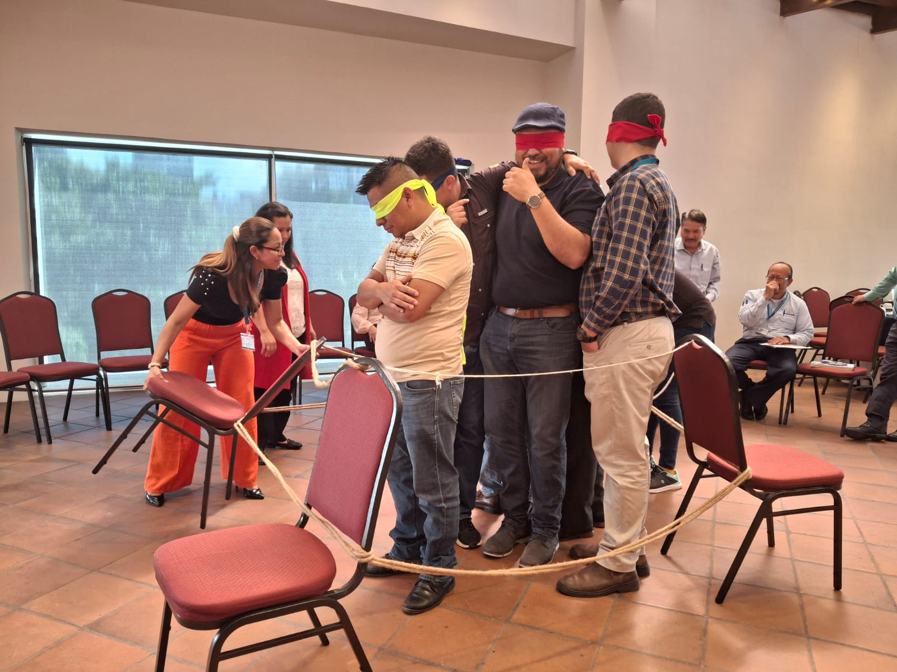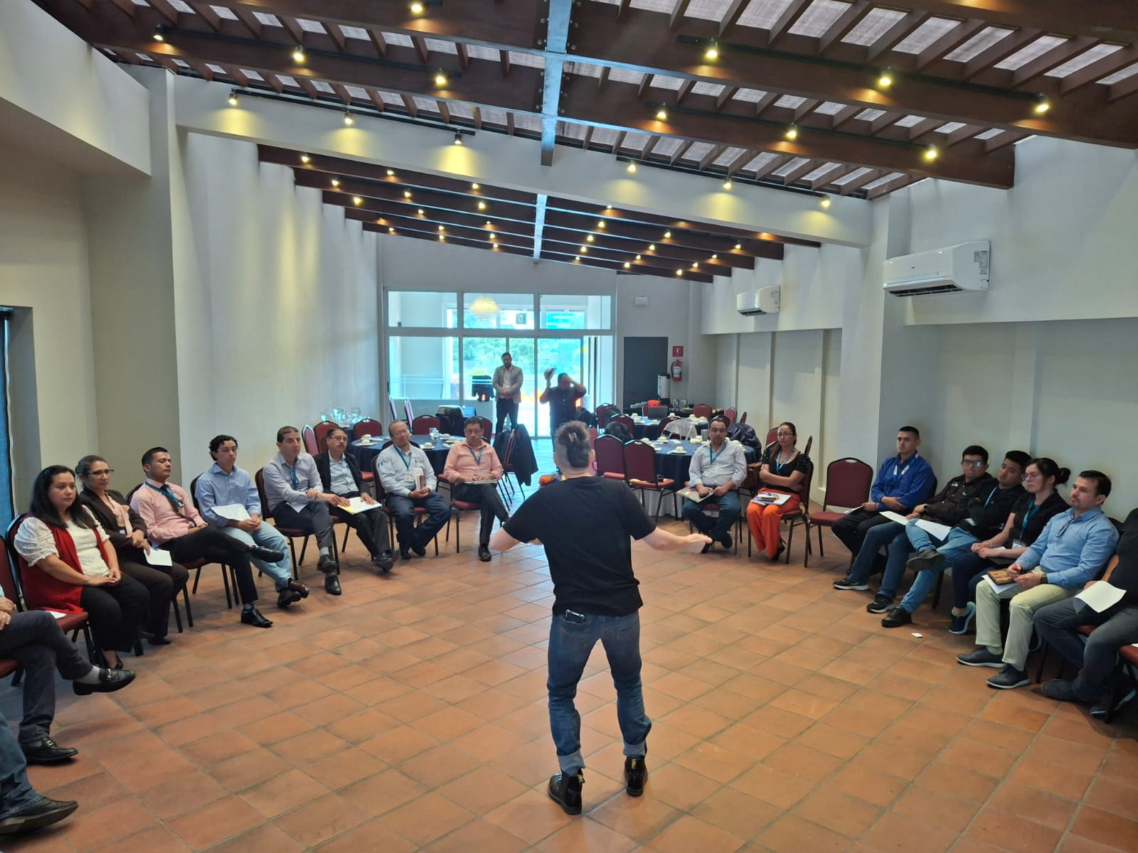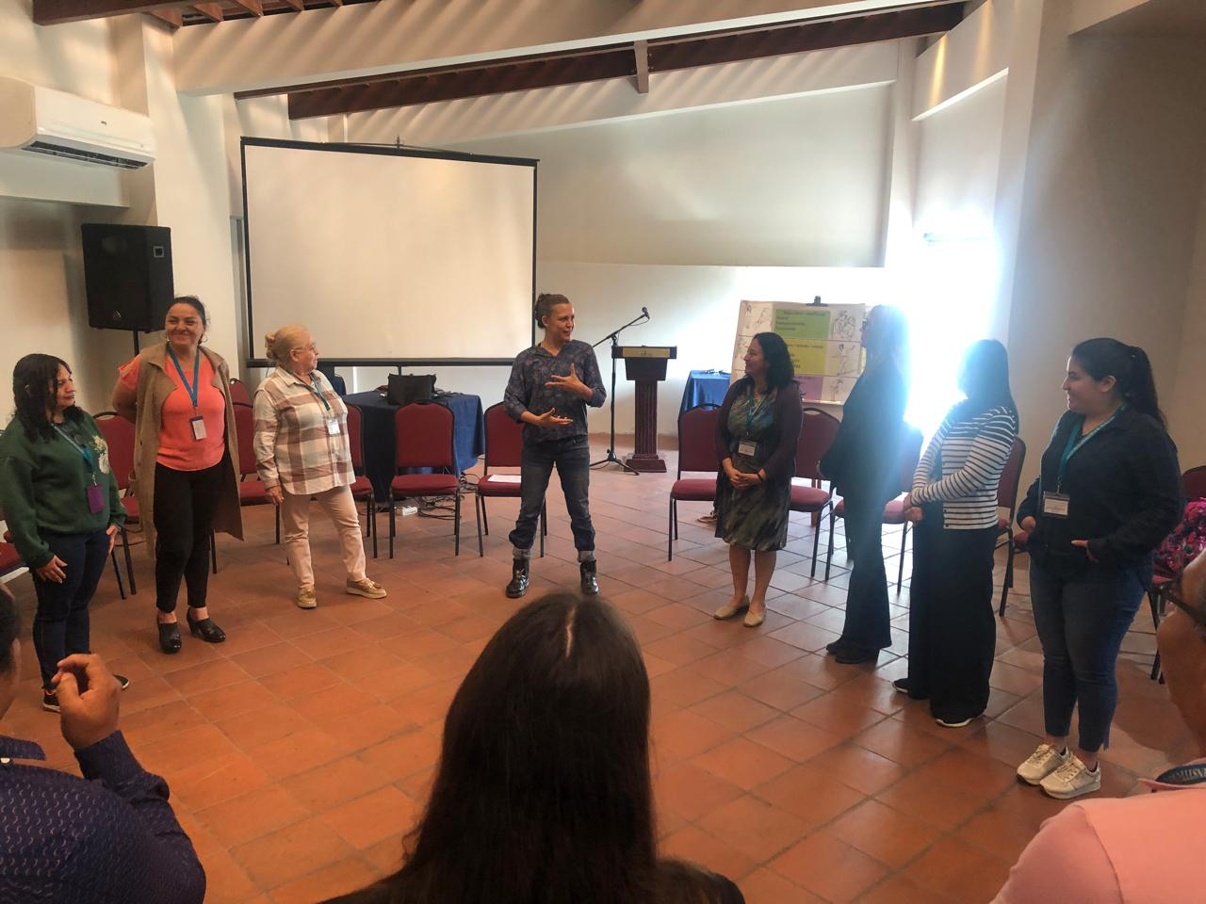
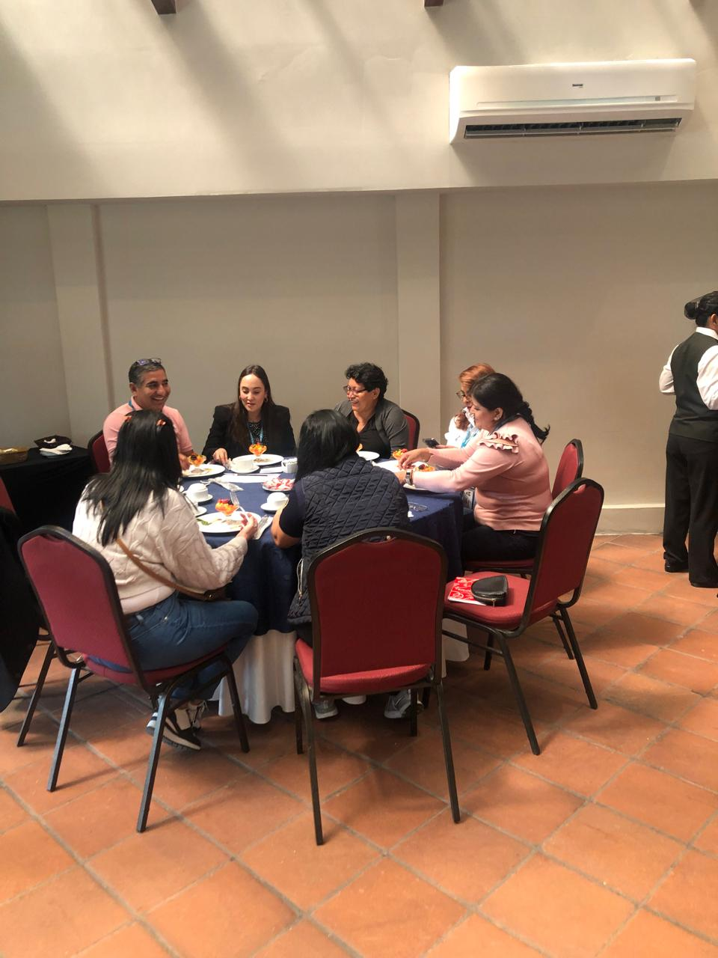

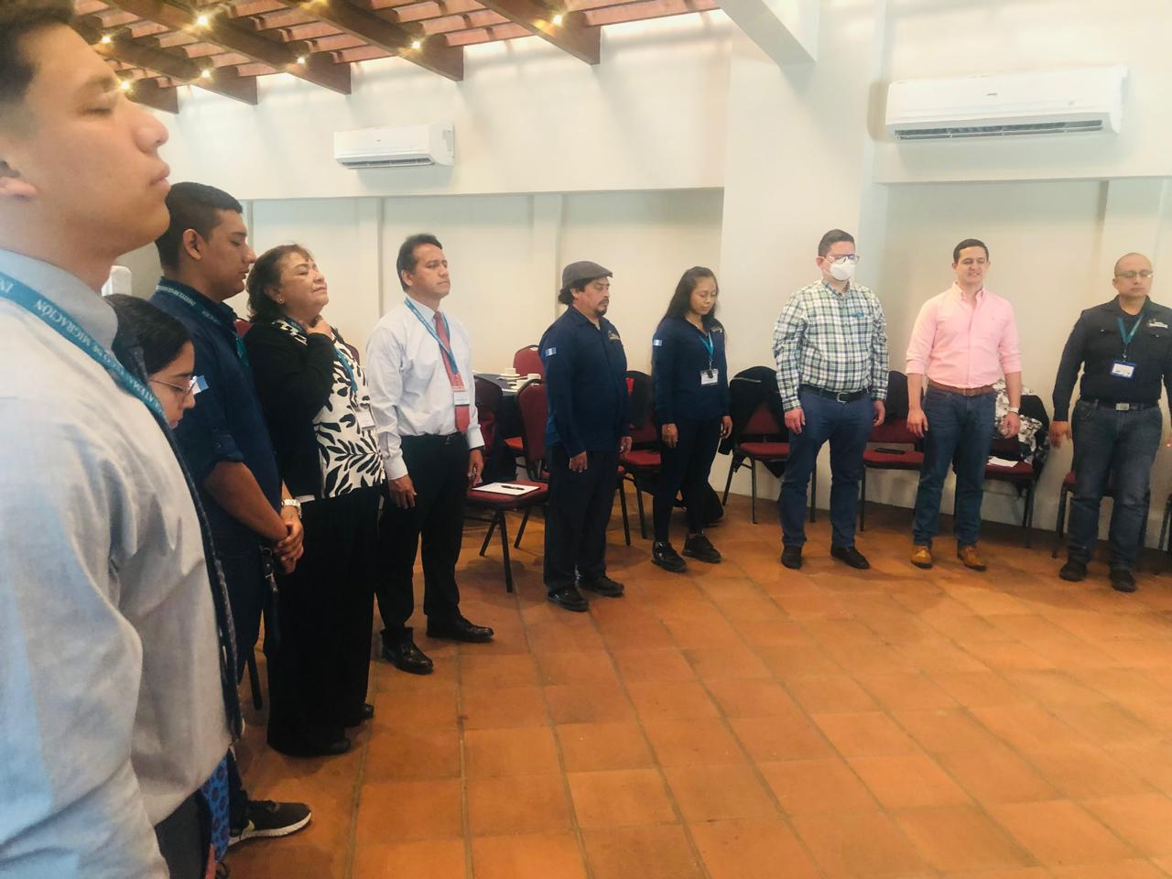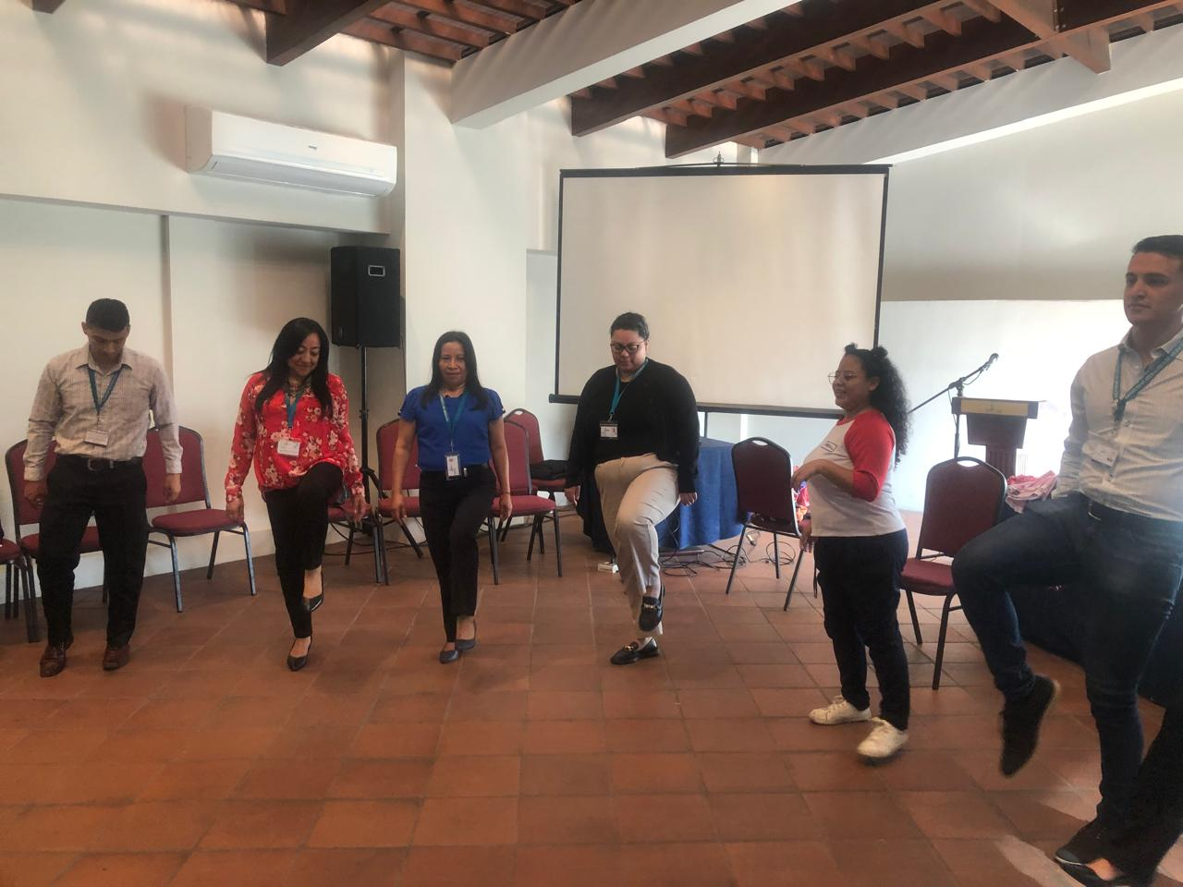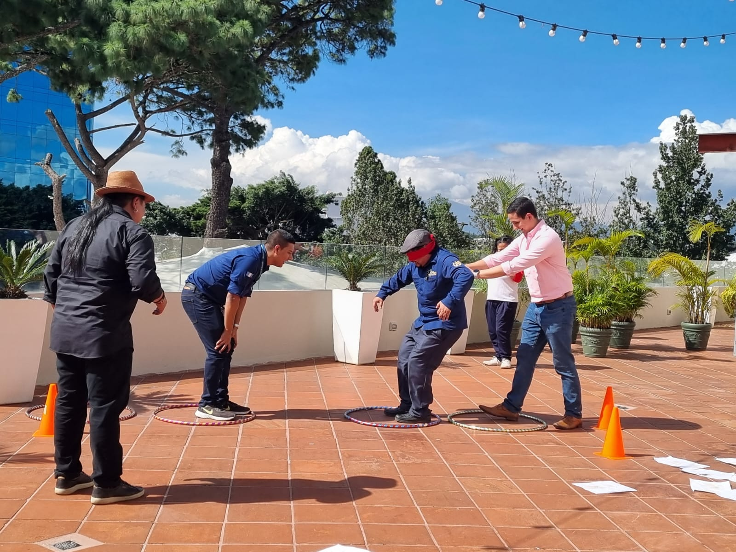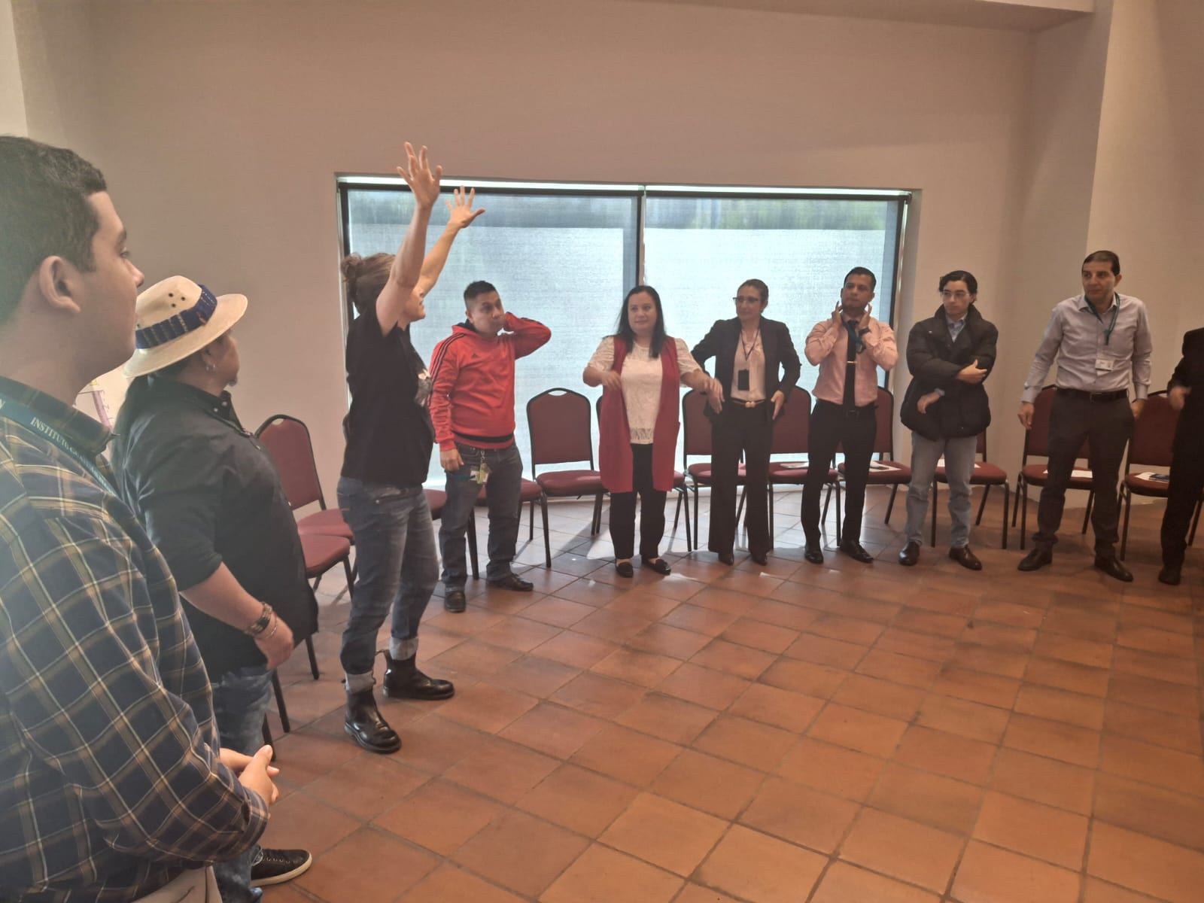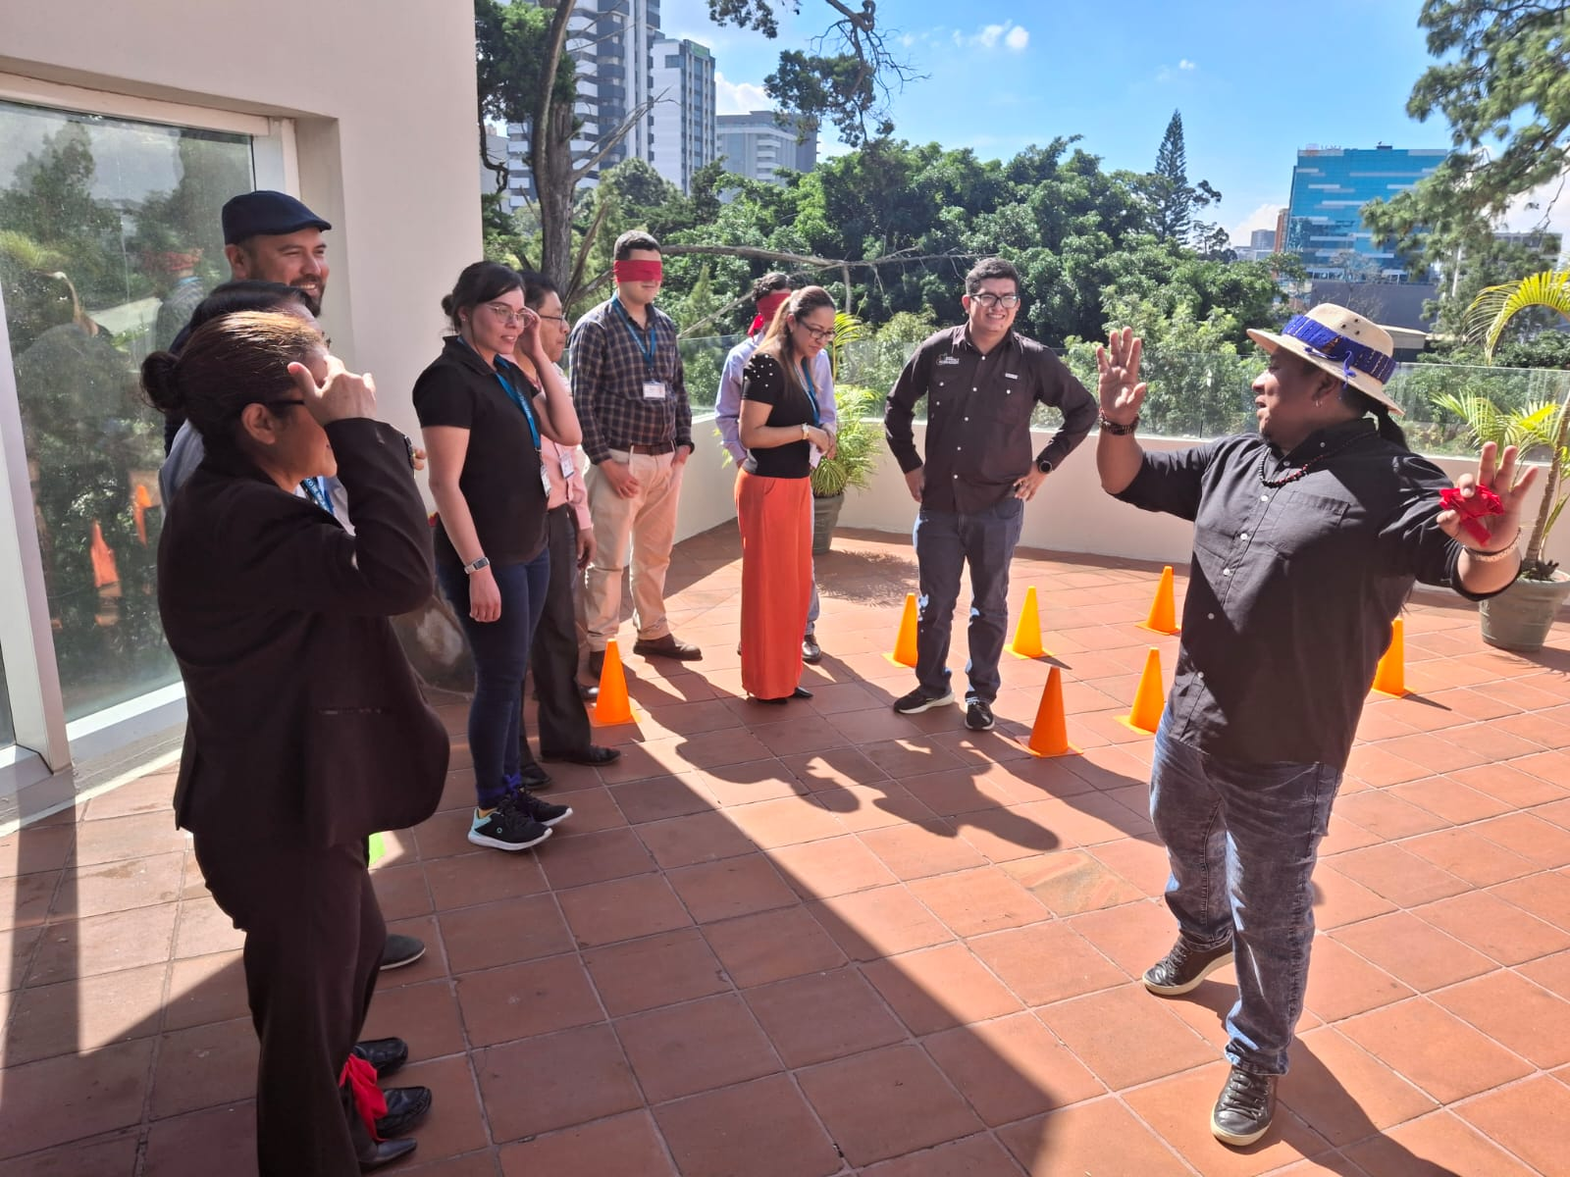
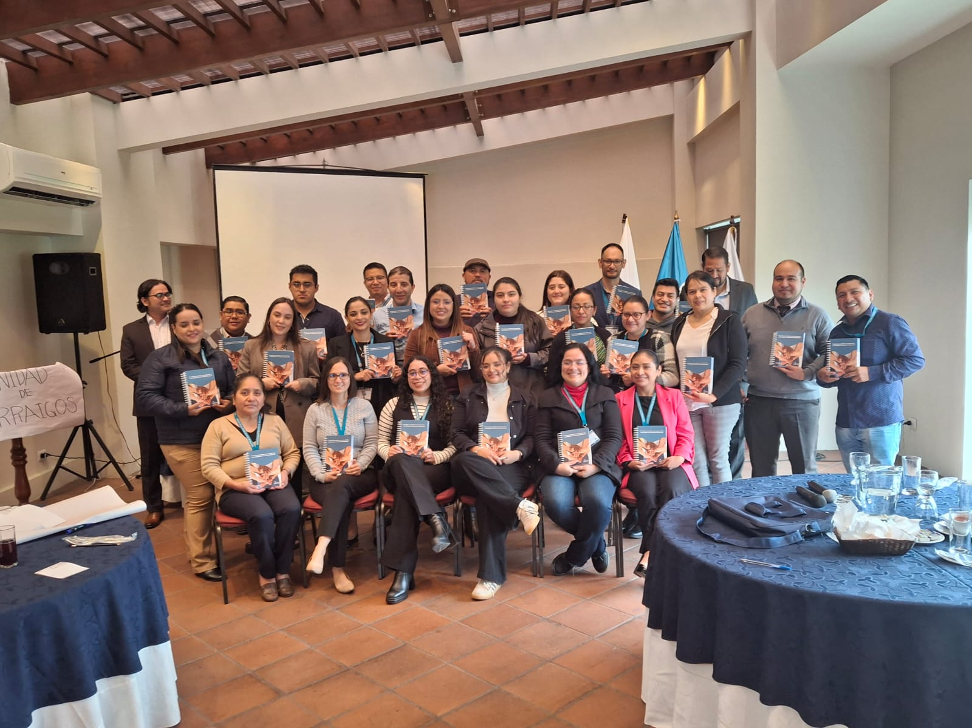
- Relevancia en el Trabajo: Conexión de los conceptos vistos, y como pueden ser aplicados en las labores diarias de los trabajadores con un enfoque de transparencia y equidad.
Semana del 09 al 13 de diciembre
Imparte: USAID

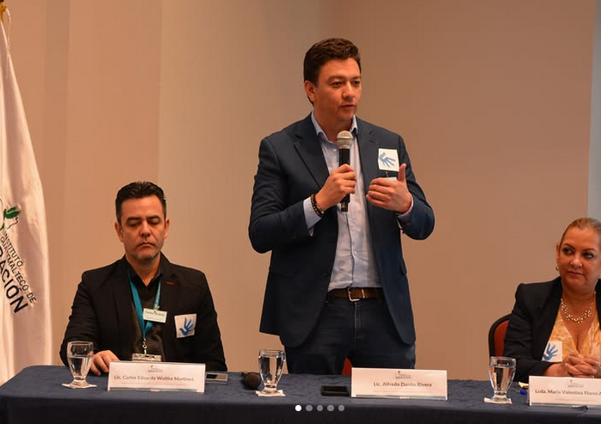
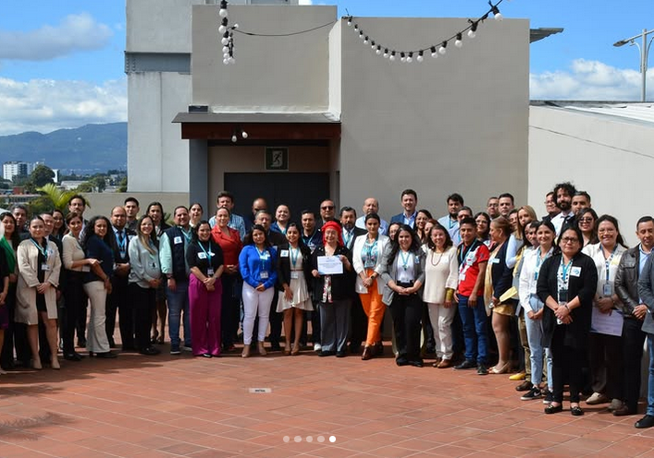

Cooperación técnica: Es aquel tipo de cooperación centrada en el intercambio de conocimientos técnicos y de gestión. Esta puede ser una consultoría, diplomado, capacitación, evento, etc.

